Newsletter periodica d’informazione

|  |  |  |
| --- | --- | --- |
| loghino | **focus-immi** | **Newsletter ad uso esclusivamente interno e gratuito, riservata agli iscritti UIL** |
| **Anno XVII n. 11 del 3 maggio 2019** |

**Consultate** [**www.uil.it/immigrazione**](http://www.uil.it/immigrazione)

**Aggiornamento quotidiano sui temi di interesse di cittadini e lavoratori stranieri**

**Sistema di accoglienza: ventimila posti di lavoro a rischio**

|  |  |
| --- | --- |
| **Gli effetti nefasti del decreto Salvini**  Tagli ai servizi ed al personale addetto a SPRAR e CAS stanno degradando la qualità del sistema di accoglienza e portando ad un sistematico smantellamento di un sistema che ospitava fino all’anno scorso quasi 200 mila persone e che oggi è di fatto più che dimezzato. Assieme ad un degrado delle condizioni di vita di chi ancora è interno a quelle strutture, si assiste ad una perdita secca di posti di lavoro che osservatori valutano in quasi ventimila persone (italiani e stranieri). La diaria è scesa in media da 35 euro a persona a 21-26 euro, a seconda delle dimensioni del Centro. Questo significa bassa qualità del vitto e dell’alloggio, niente corsi di italiano o educazione civica, nessun supporto legale alla domanda di protezione, nessun supporto psicologico. Per far fronte a questa situazione Cgil. Cisl, Uil hanno scirro al Ministro DI Maio ai fini di un incontro per aprire una specifica vertenza. **A cura del Servizio Politiche Territoriali della Uil****Dipartimento Politiche Migratorie****Tel. 064753292 - 4744753 - Fax: 064744751** **Email:**[**polterritoriali2@uil.it**](mailto:polterritoriali2@uil.it) | **SOMMARIO**  Impegni **pag. 2**  Effetti nefasti della legge 132/2018 **pag. 2**  Cgil, Cisl, Uil chiedono incontro a Di Maio **pag. 2**  La ragazza col velo **pag. 3**  Sentenza Cassazione su asilo **pag. 3**  Migranti: il rebus degli irregolari **pag. 4**  Giurisprudenza **pag. 5**  Gli effetti dell’invecchiamento **pag. 6**  Quando migrare divide le famiglie **pag. 7**  USA e la riforma dell’immigrazione **pag.10** |

**Dipartimento Politiche**

**Migratorie: impegni**

[](http://www.timeanddate.com/android/countdown/)

**Roma, 02 maggio 2019, ore 11.00 Cgil Nazionale**

**Riunione Tavolo Asilo. Campagna <io accolgo>**

(Francesca Cantini)

**Bruxelles, 23 maggio 2019**

**CE Expert Group in Economic Migration**

(Giuseppe Casucci)

**Bruxelles, 11-12 giugno 2019**

**Kick –off Conference of Labour INT 2 Project**

(Ivana, Veronese, Emilio Saggese, Giuseppe Casucci, Francesca Cantini)

**Prima Pagina**

# Migranti. Ecco come il Viminale ha penalizzato i centri migliori per l'integrazione

Antonio Maria Mira venerdì 26 aprile 2019

Le scelte di Matteo Salvini: tagli ai servizi e al personale, rendendo più difficile integrazione e inclusione degli immigrati ma anche mettendo a rischio migliaia di posti di lavoro 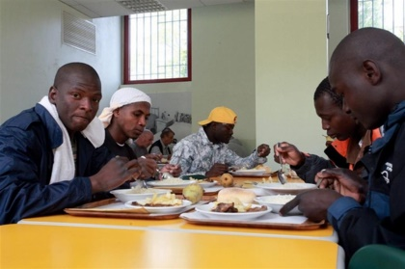

Tagli ai servizi e al personale, rendendo più difficile integrazione e inclusione degli immigrati, ma anche mettendo a rischio migliaia di posti di lavoro. Sono le più evidenti conseguenze dei drastici tagli alla diaria da 35 a 21-26 euro, previsti dal nuovo capitolato elaborato dal Ministero dell’Interno e applicato, prima lentamente e ora molto velocemente, da quasi tutte le prefetture nei nuovi bandi per i centri di accoglienza (Cas). Tagli checolpiscono in modo diverso e più pesantemente le realtà migliori, quelle più piccole e con accoglienza diffusa. Se prima tutti i Cas ricevevano 35 euro al giorno a persona, a prescindere da dimensioni e tipologia, con le nuove linee guida le cifre cambiano e anche di molto. Per i centri collettivi con 300 ospiti si scende a 25,25 euro, con un taglio del 28%. Stessa cifra e stesso taglio per quelli fino a 150 ospiti. Si risale a 26,35 euro per i centri da 50 e 20 ospiti, con un taglio del 25%. Pesantemente penalizzata l’accoglienza diffusa in appartamenti, che scende a 21,35 euro a persona con un taglio addirittura del 39%. Entrando nel merito dei tagli chi deciderà di partecipare ai nuovi bandi non dovrà più preoccuparsi di garantire l’insegnamento della lingua italiana, il supporto per la richiesta di asilo, la formazione professionale, la positiva gestione del tempo libero (attività di volontariato, di socializzazione con la comunità ospitante, attività sportive). Sparisce lo psicologo e diminuiscono pesantemente le ore minime settimanali dell’assistenza sociale. Nei Cas che ospitano sino a 50 persone viene chiesta la presenza dell’assistente per 28,8 minuti al mese per ospite contro 86,4 minuti dei vecchi bandi. E in strutture sino a 150 ospiti la media scende a 12,8. Analoghi i tagli per la mediazione culturale: nei centri più piccoli ogni ospite potrà contare su 48 minuti al mese (prima 2 ore e 52,8 minuti); nelle strutture più grandi si scende addirittura ad 19,2 minuti. Crolla anche l’assistenza sanitaria. Nei Cas sino a 50 persone viene chiesta la presenza del medico per assicurare una media di 4 ore per ogni ospite all’anno, senza più l’obbligo di avere in struttura la presenza di un infermiere. Per i centri più grandi la media di presenza settimanale del medico per ospite scende a 19,2 minuti. Infine quasi scompare il servizio di controllo e presenza. Il direttore (precedentemente a tempo pieno) presidierà strutture fino a 50 ospiti per appena 18 ore a settimana e gli operatori richiesti (1 ogni 50 ospiti) non garantiranno neanche la copertura delle 24 ore (l**a** notte i centri saranno autogestiti dagli ospiti). Nei centri più grandi la notte sarà "coperta", ma con un rapporto operatori/ospiti di appena 1 a 150. Tagli che, oltretutto, stanno mettendoa rischio quasi 20mila posti di lavoro, soprattutto di giovani e con alta preparazione professionale.

Crisi occupazionale sistema di accoglienza

**Lettera al Ministro Di Maio delle tre Confederazioni**

Ivana Veronese (UIL) Giuseppe Massafra (CGIL) e Andrea Cuccello (Cisl) hanno scritto al Ministro dello Sviluppo Economico per aprire una vertenza in merito alla perdita di migliaia di posti di lavoro nel settore dell’accoglienza, a causa della legge 132/2018.

Ecco il testo della lettera: *“Egregio Signor Ministro, Le scriventi Segreterie Confederali di CGIL – CISL – UIL sono a chiederLe un incontro – con carattere di urgenza – sulla situazione occupazionale che si sta determinando nel sistema di accoglienza di primo e secondo livello del nostro Paese. Da diverse settimane, infatti, si susseguono l'apertura di procedure di licenziamento collettivo a seguito delle dichiarazioni di esubero del personale. Tale situazione riguarda sia il sistema di prima accoglienza (per esempio i CARA) che il sistema di seconda accoglienza (gli SPRAR) in maniera diffusa in tutto il territorio nazionale. Lo scenario che si prospetta, dalla evidenza delle diverse situazioni presenti e dal loro rapidissimo evolvere, è quella di una crisi occupazionale che riguarda diverse migliaia di lavoratrici e lavoratori sia nel settore della cooperazione sociale che in quello dei servizi. La dimensione di tale crisi occupazionale richiede a nostro giudizio l'apertura di un tavolo di crisi nazionale, presso Codesto Ministero, per la individuazione delle possibili soluzioni anche – ma non solo - in termini di disponibilità di strumenti straordinari difensivi a tutela dell'occupazione e delle professionalità presenti all'interno del sistema di accoglienza anche in deroga alla normativa vigente. Dagli elementi in nostro possesso risultano dichiarazioni di esubero per oltre 5.000 lavoratrici e lavoratori, che hanno già portato in diversi casi alla risoluzione dei rapporto di lavoro, e stimiamo che oltre 15.000 lavoratrici e lavoratori saranno coinvolti nella situazione di crisi che si sta determinando. Una ampiezza del fenomeno che non può certo essere gestita ordinariamente e nella dimensione locale e che già ha determinato delle situazioni vertenziali e di mobilitazione. Certi di un rapido riscontro e della convocazione dell'incontro”.*

# La ragazza col velo si mette in posa davanti ai manifestanti anti Islam «Questa foto stia in un museo»

[di Marta Serafini](https://www.corriere.it/esteri/19_aprile_24/ragazza-col-velo-si-mette-posa-ai-manifestanti-anti-islam-questa-foto-stia-un-museo-33050e6c-666f-11e9-b785-26fa269d7173.shtml) https://www.corriere.it/ 24 aprile 2019[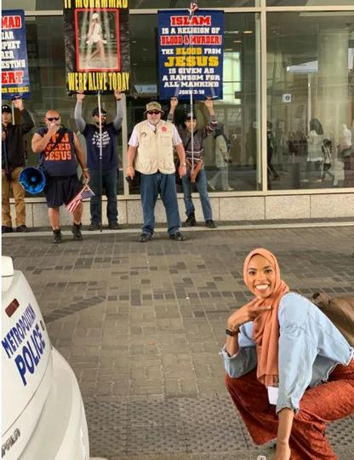](https://www.corriere.it/esteri/19_aprile_24/ragazza-col-velo-si-mette-posa-ai-manifestanti-anti-islam-questa-foto-stia-un-museo-33050e6c-666f-11e9-b785-26fa269d7173.shtml)[***L o***](javascript:void(0))

# Cassazione su asilo politico a migrantiLa provocazione di una 24enne di Washington ha fatto il giro del mondo.

# «L'ho fatto per combattere l'estremismo».

# Shaymaa Ismaa’eel, 24 anni, terapista che lavora coi bimbi autistici, sabato scorso era a Washington per partecipare a una conferenza sulla promozione dell’Islam negli Stati Uniti che ogni anno attira migliaia di partecipanti. «Stavo andando alla conferenza e la prima cosa che ho visto quando sono arrivata è stata un gruppo di uomini davanti all’ingresso che protestava contro i musulmani», ha raccontato Shaymaa. Al momento la ragazza ci è rimasta male. Ma poi, passati tre giorni ha deciso. E dopo essersi messa in posa, con l’hijab a coprirle il capo, si è fatta scattare una foto sorridente davanti ai manifestanti che continuavano a radunarsi davanti all’ingresso della sede degli incontri. «Volevo vedessero la mia faccia, non mi bastava camminarci davanti». Shaymaa ha poi deciso di postare l’immagine su Instagram che ha ricevuto 126 mila like e centinaia di reazioni entusiaste. «Questa foto dovrebbe stare in museo», ha commentato un utente. «Finirà nei libri di storia». Shaymaa ha raccontato ai media che durante lo scatto uno dei manifestanti le urlava dietro insulti e minacce. Ma ha spiegato anche di essersi divertita. «Al di là della provocazione ho deciso di fare questo gesto per cercare di combattere l’odio. Alla conferenza abbiamo parlato anche di quanto successo a Christchurch ed è chiaro come ci sia una strumentalizzazione della religione che sta rischiando di distruggerci».

Accolto ricorso

**Migranti, per negare asilo politico il giudice deve provare assenza di pericolo nel Paese d'origine Lo ha stabilito la Cassazione.**

Il Tribunale di Lecce dovrà ora rivedere la sua decisione di non concedere protezione internazionale a un richiedente del Pakistan. La Suprema Corte esorta i magistrati a evitare "formule stereotipate"

[***L o***](javascript:void(0)) (<http://www.rainews.it/>) Roma, 26 aprile 2019 - Basta con la stretta sulle richieste di asilo motivata, dai giudici di merito, sulla base di generiche "fonti internazionali" che attesterebbero l'assenza di conflitti nei paesi di provenienza dei migranti che chiedono di rimanere in Italia perché in patria rischiano la vita. Lo chiede la Cassazione che esorta i magistrati a evitare "formule stereotipate" e a "specificare sulla scorta di quali fonti" abbiano acquisito "informazioni aggiornate sul Paese di origine" dei richiedenti asilo. A fare da apripista a questo orientamento è stato il ricorso di un pakistano al quale, con accertamenti 'sommari', era stato rifiutata l'accoglienza umanitaria. Sulla base di questi principi - inviati al Massimario - la Suprema Corte ha dichiarato "fondato" il reclamo di Alì S., al quale la Commissione prefettizia di Lecce e poi il Tribunale della stessa città, nel 2017, avevano negato il diritto a restare in Italia respingendo la sua domanda di protezione internazionale. Alì - difeso dall'avvocato Nicola Lonoce - non si è dato per vinto e ha combattuto fino in Cassazione. Qui ha fatto presente che l'asilo gli era stato negato "in base a generiche informazioni sulla situazione interna del Pakistan, senza considerazione completa delle prove disponibili" e senza che il giudice avesse azionato il suo potere di indagine. Il reclamo contro il Ministero dell'Interno, difeso dall'Avvocatura dello Stato, ha fatto centro. La Cassazione, accogliendolo, ha sottolineato che il giudice "è tenuto a un dovere di cooperazione che gli impone di accertare la situazione reale del Paese di provenienza mediante l'esercizio di poteri-doveri officiosi di indagine e di acquisizione documentale, in modo che ciascuna domanda venga esaminata alla luce di informazioni aggiornate", e non di "formule generiche" come il richiamo a vaghe "fonti internazionali". Il caso di Alì sarà ora riesaminato a Lecce. Quando chi richiede asilo allega "i fatti costitutivi del suo diritto", il giudice deve accertare "anche d'ufficio se, e in quali limiti, nel Paese di origine" dello straniero "si registrino fenomeni di violenza indiscriminata, in situazioni di conflitto armato interno o internazionale, che espongano i civili a minaccia grave e individuale della vita o alla persona", e deve indicare le fonti prese in esame. "Senza una simile specificazione - avverte la Cassazione, sentenza 11312 -sarebbe vano discettare di avvenuto concreto esercizio di un potere di indagine aggiornato". L'asilo ad Alì era stato negato sulla base di "fonti internazionali" che parlavano di conflitto in Pakistan nelle zone del Fata e del Khyber Pakthunkwa, mentre per la sua regione di provenienza - non citata - si faceva riferimento a fonti Easo, l'Agenzia europea per l'asilo, che comunque definiva la situazione "assai instabile". Per la Cassazione, inoltre, è "solo genericamente enunciata" la ragione per cui non è stata riconosciuta "una specifica rilevanza, alla stregua di conflitto generalizzato", al "suddetto livello di instabilità". E non si capisce "se tale sia l'opinione del tribunale ovvero l'attestazione tradotta dalle suddette fonti".

**Società**

# Migranti, il rebus degli irregolari Salvini: ecco perché sono solo 90 mila

## La cifra iniziale di 500 mila diffusa in campagna elettorale era una stima legata agli sbarchi prima della politica dei “porti chiusi”

### di Fabrizio Caccia

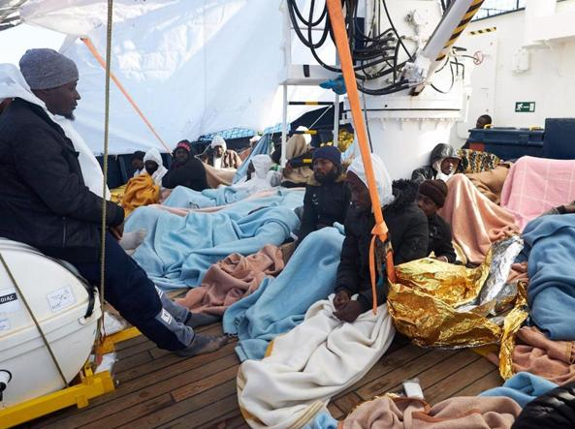[***L o***](javascript:void(0))

Milano, 25 aprile 2019 –

Stampa

Email

Stranieri irregolari in Italia, quanti sono davvero? «Il ministero dell’Interno ha i dati aggiornati in tempo reale. Gli altri possono giocare a lotto, ma i numeri dicono questo», ribadisce Matteo Salvini che anche nel giorno della Liberazione conferma la nuova stima: 90 mila irregolari, rispetto al numero ben più allarmante di 500 mila che lui stesso aveva annunciato in campagna elettorale e poi fatto inserire nel contratto di governo, come sottolineano adesso nel Movimento 5 Stelle. Ma la stima iniziale, spiegano ora al Viminale, era calibrata sul trend degli sbarchi in Italia negli anni dei “porti aperti”. Con i “porti chiusi” dalla scorsa estate, la situazione è cambiata completamente. E questo nonostante i rimpatri - pur essendo aumentati rispetto agli arrivi - si mantengono su una cifra bassissima rispetto alle promesse di Salvini. E infatti, secondo i dati ufficiali, nel 2017 sono stati 7.383 a fronte di oltre 119mila immigrati sbarcati; nel 2018 sono saliti a 7.981 rispetto a 23.370 nuovi arrivi; in questi primi quattro mesi dell’anno sono arrivati a 2.053 (1.931 forzati e 122 volontari). Ma l’accento - dicono al Viminale - va posto su un dato: gli sbarchi sulle nostre coste dal 2015 ad oggi sono stati 478.683, di cui appena 666 nel 2019: appunto, con i porti chiusi. Dunque, attenzione: secondo il Viminale i 2.053 rimpatri di questo inizio 2019 rappresentano un dato leggermente superiore al trend del 2018, perché gli sbarchi all’epoca erano decisamente di più e la novità rilevante è che i rimpatri sono più di tre volte gli arrivi (2053 rispetto a 666).

**Nel contratto di governo, però, si parlava comunque di 500mila irregolari**. Ora Salvini dice che era soltanto una stima. E così spiega il nuovo numero che parla di 90 mila senza documenti: «Oltre ai rimpatriati vanno considerati i moltissimi (268.839 solo quelli accertati secondo il Viminale, ndr) che hanno raggiunto altri paesi dell’Ue e poi tutti i migranti in situazione d’accoglienza (circa 119mila)». Restano poi gli “invisibili” e sono circa la metà: quelli che pur raggiunti da un provvedimento di espulsione, rimangono in Italia facendo perdere le proprie tracce. Ieri la portavoce della Commissione Ue, Natasha Bertaud, soffermandosi in particolare sui 268 mila migranti irregolari trasferitisi dall’Italia in altri Paesi Ue ha usato parole molto dure: «Abbiamo chiesto diverse volte agli Stati membri di prendere misure per prevenire i movimenti secondari e aumentare il numero di persone che vengono rimpatriate nei paesi di origine quando non hanno diritto di restare nell’Ue. In passato abbiamo inviato delle raccomandazioni specifiche all’Italia su movimenti secondari e rimpatri».

**Aumentare i rimpatri, però, continua ad essere un miraggio**. Il problema resta quello degli accordi con i Paesi di provenienza. A oggi esistono delle intese di massima dell’Italia con Tunisia, Marocco, Nigeria ed Egitto, ma mancano quelli con gli Stati da cui provengono oltre la metà degli irregolari arrivati nel 2019: Algeria, Bangladesh, Senegal e Iraq. Inoltre, i tempi per effettuare anche un solo rimpatrio sono lunghissimi: bisogna prima accertare l’identità dello straniero, poi ottenere il via libera dal consolato, senza contare i costi ingenti per le scorte di polizia. Esempio: niente charter, solo voli di linea per il Marocco e dunque ogni migrante dev’essere accompagnato da almeno due agenti. L’accordo più efficace finora è quello con la Tunisia: due charter a settimana da 40 persone. Ma è una goccia nel mare, appunto. E Salvini infatti sta provando a potenziarlo. L’unico accordo bilaterale stipulato finora dal ministro dell’Interno è quello siglato a novembre scorso con il Ghana. Ma in Italia solo lo 0,47% dei migranti è ghanese. C’è poco da rimpatriare. E non è finita. Secondo l’Ispi, l’Istituto per gli studi di politica internazionale, il decreto sicurezza di Salvini farà aumentare di 140 mila gli irregolari in Italia: tutti quelli, cioè, usciti dai Cara senza più la protezione umanitaria. E ancora, secondo l’Oim, l’organizzazione internazionale per le migrazioni, la guerra civile in Libia potrebbe causare la partenza verso l’Italia di altre 200 mila persone. Si torna, così, alla stima di un anno fa: più di 500 mila irregolari...

**Giurisprudenza**

# Migranti, Cassazione: "Accogliere i gay se non protetti nel loro paese"

### Migranti: Cassazione, si' protezione per gay che rischiano in patriaMigranti, Cassazione: "Accogliere i gay se non protetti nel loro paese"

[***L o***](javascript:void(0))

(<http://www.affaritaliani.it/>) 23 aprile 2019 - Non si può negare lo status di rifugiato o la protezione sussidiaria ai migranti che, in conseguenza della loro dichiarata omosessualità, rientrando nel paese di origine corrano "rischi effettivi" per la loro incolumità. Lo ha stabilito la Corte di Cassazione accogliendo il ricorso presentato da un cittadino ivoriano contro la sentenza con la quale la Corte d'appello di Catanzaro aveva confermato il rigetto della richiesta presentata alla Commissione territoriale di Crotone. L'uomo - di religione musulmana, sposato, due figli, "oggetto di disprezzo e di accuse da parte di sua moglie e di suo padre, Imam del paese" per una relazione gay - lamentava "la discriminazione e l'assenza di effettiva protezione delle persone omosessuali in Costa d'Avorio da parte delle autorità statali" ma la Commissione aveva escluso che sussistessero i presupposti della protezione "considerato l'ambito strettamente familiare delle minacce" e il fatto che "in Costa d'Avorio, al contrario di altri Stati africani, l'omosessualità non è considerato un reato". Per i giudici della Suprema Corte, invece, "l'assenza di norme che vietino direttamente o indirettamente i rapporti tra persone dello stesso sesso non è, di per se', risolutiva ai fini di escludere la protezione internazionale, dovendo altresì accertarsi se lo Stato, in tale situazione, non possa o voglia offrire adeguata protezione alla persona omosessuale e dunque se questi possa subire, a causa del suo orientamento sessuale, la minaccia grave ed individuale alla propria vita o alla persona e dunque l'impossibilità di vivere nel proprio paese di origine, senza rischi effettivi per la propria incolumità psico-fisica, la propria condizione personale". "Non risulta che la Corte - si legge nella sentenza - abbia considerato la specifica situazione del ricorrente ed abbia adeguatamente valutato la sussistenza di rischi effettivi per la sua incolumità in caso di rientro nel paese di origine, a causa dell'atteggiamento persecutorio nei suoi confronti, senza la presenza di adeguata tutela da parte dell'autorità statale". Ne' "appare sufficiente l'accertamento che nello Stato di provenienza del ricorrente, la Costa d'Avorio, l'omosessualità non è considerata alla stregua di reato, dovendo altresì accertarsi la sussistenza, in tale paese, di adeguata protezione da parte dello Stato, a fronte delle gravissime minacce provenienti da soggetti privati". Si è "omesso" infine "di valutare la sussistenza della condizione di vulnerabilità del ricorrente, alla luce della particolare situazione personale prospettata nel ricorso e del concreto pericolo che egli possa subire, in conseguenza della propria condizione di omosessualità, trattamenti degradanti e la privazione della titolarità e dell'esercizio dei diritti umani al di sotto dello statuto della dignità personale in caso di rimpatrio".

**Approfondimenti**

**Demografia e Finanza**

**Gli effetti dell’invecchiamento della popolazione su imprese, casa e risparmio**

[**https://www.ilsole24ore.com/**](https://www.ilsole24ore.com/) **del 21 aprile 2019**

[**https://www.populationpyramid.net/**](https://www.populationpyramid.net/) **ITALIA 2018**

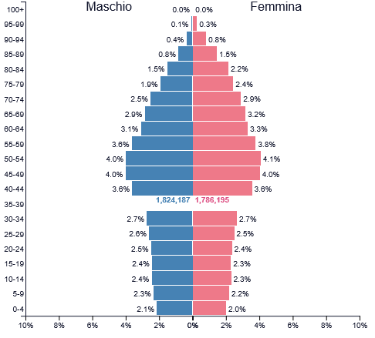

[***L o***](javascript:void(0))L’invecchiamento della popolazione italiana sta già mettendo sotto pressione il bilancio dello Stato e potrebbe avere effetti negativi nei prossimi anni anche sui settori immobiliare, finanziario e delle imprese. Lo afferma l’agenzia di rating Moody’s <https://www.moodys.com/researchdocumentcontentpage.aspx?docid=PBC_1171930> in una ricerca appena pubblicata. **L’Italia è già al terzo posto per età della popolazione, con una età media di 46 anni.**

La recente decisione del Governo di rivedere aspetti importanti del precedente sistema pensionistico, afferma Moody’s, aumenterà le pressioni sul Governo, che è già fortemente indebitato, mentre le Regioni potranno soffrire dell’aumento delle spese sanitarie. Effetti negativi si potranno avere anche sul mercato immobiliare, con il calo del numero degli acquisti di prima casa, con una flessione nella domanda e nei prezzi, anche se le grandi città del Nord con l’immigrazione dei giovani potranno risentirne meno. Nel comparto finanziario, il calo della domanda di credito sarà controbilanciato dall’aumento della domanda di prodotti assicurativi vita. “Nel settore corporate potranno soffrire settori come per esempio i trasporti, i ristoranti, le calzature sportive, comparti dove gli anziani spendono meno – spiega Ernesto Bisagno, vice presidente di Moody’s – Senior Credit Officer – mentre aziende dedicate all’alimentare, all’assistenza merdica, all’home care potrebbero in effetti avere dei benefici”. Moody’s si aspetta che le differenze nel mercato del lavoro continueranno, con la disoccupazione che resterà più alta al Sud che al Nord“.  Il processo di invecchiamento della popolazione, prosegue l’agenzia di rating, risulterà in un mercato del lavoro più duro e limiterà la crescita economica. L’impatto negativo dell’invecchiamento sulle finanze statali aumenterà ulteriormente nelle prossime decadi.

Nell’Info Data qui sotto trovate le pensioni di anzianità organizzate per importo medio mensile e ogni mille abitanti. Si clicca nelle voci e si può passare il cursore per vedere l’importo. L’aumento della spesa farmaceutica con l’invecchiamento della popolazione aggiungerà ulteriore tensione sui budget regionali. Se la pressione di questi costi sarà prolungata, potrebbe erodere il miglioramento della qualità del credito che le Regioni hanno fatto negli ultimi anni. L’impatto dei cambiamenti demografici sarà ‘misto’ per quanto riguarda il settore finanziario: elevati livelli di risparmio tra i più anziani sono positivi dal punto di vista del credito per le banche, che si basano molto sui depositi, e per le compagnie assicurative. La domanda di credito probabilmente diminuirà e le famiglie potrebbero utilizzare una quota maggiore dei loro risparmi nel caso il Governo centrale e quelli regionali procedano a un taglio delle pensioni e dei fondi sanitari, ma questo potrebbe essere controbilanciato da un aumento delle vendite in altri servizi. Effetti negativi, invece, per il mercato immobiliare con impatti comunque minori al Nord. Sul fronte delle aziende, al di là dei settori più o meno tradizionalmente legati a diverse fasce di età, sarà importante individuare il target delle persone più anziane e indirizzare verso di loro gli sforzi produttivi.

# Quando la migrazione divide le famiglie a metà: caratteristiche e benessere dei genitori transnazionali in Italia

di [Francesca Tosi](http://www.neodemos.info/?author_name=tosi&ID=632) [www.neodemos.info](http://www.neodemos.info)

[](http://www.neodemos.info/wp-content/uploads/2019/04/Tosi_nl.png)

[***L o***](javascript:void(0)) Nonostante le famiglie transnazionali siano piuttosto diffuse a livello globale, si sa ancora poco di come le migrazioni di uno o più membri di una famiglia, nonché l’instaurarsi di relazioni di cura a distanza che ne consegue, incidano sul benessere individuale dei suoi diversi membri. Attraverso un ingrandimento sui genitori transnazionali residenti in Italia – ovvero genitori stranieri che hanno uno o più figli nel paese di origine – Francesca Tosi ne fornisce una prima evidenza, descrivendone le caratteristiche principali e analizzandone i livelli di benessere soggettivo.

Per famiglia transnazionale si intende solitamente un nucleo familiare composto da una coppia, con o senza figli, di cui almeno un membro adulto vive all’estero. Nonostante questo sia un assetto familiare abbastanza comune nei sistemi migratori globali, il suo studio è un territorio inesplorato per la statistica ufficiale. Si sa ancora poco, ad esempio, di quanti [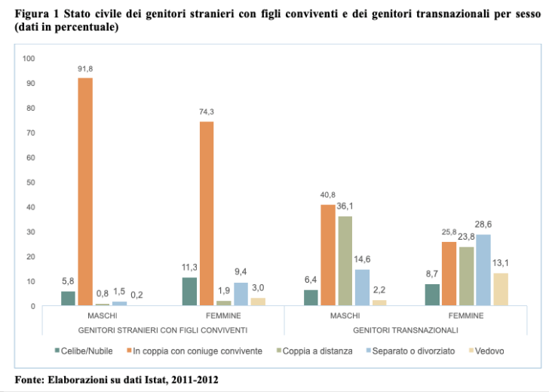](http://www.neodemos.info/wp-content/uploads/2019/04/Schermata-2019-04-23-alle-12.07.50.png)siano ad oggi le famiglie transnazionali nei diversi paesi del mondo, quali caratteristiche eventualmente le accomunino e, soprattutto, quali effetti il mantenimento delle relazioni familiari a distanza abbia sulle condizioni di vita dei diversi membri della famiglia e sulle rispettive scelte migratorie. Analizzando in modo inedito i dati dell’Indagine Multiscopo dell’Istat «Condizione e integrazione dei cittadini stranieri in Italia» 2011-2012, è possibile ricostruire alcune prime evidenze sulla presenza di genitori transnazionali in Italia, ovvero sugli stranieri adulti che vivono nel nostro paese avendo uno o più figli nel paese di origine.

## **I genitori transnazionali in Italia**

Quello della genitorialità transnazionale è un fenomeno piuttosto diffuso in Italia, riguardando quasi 420mila stranieri residenti, ovvero circa un genitore straniero su cinque (22,4%) tra i 15 e i 64 anni. Tra questi, poco più della metà sono madri (51,1%), di cui tre su quattro di origine est-europea, in particolare romena (28,6%) o ucraina (22,1%). La nazionalità romena è la più rappresentata anche nel caso dei padri (17%), seguita dalla rappresentanza dei paesi dell’Africa Sub-sahariana (14,9%) e del Sud-est Asiatico (14,7%), da altre nazionalità dell’Est Europa (13,1%) e infine dal Marocco (11,6%). Spicca, tra questi, in particolare il dato africano, considerato che, nel complesso, la popolazione maschile di origine romena residente in Italia è di quasi tre volte più numerosa di quella proveniente dal continente sub-sahariano (Tabella 1).

[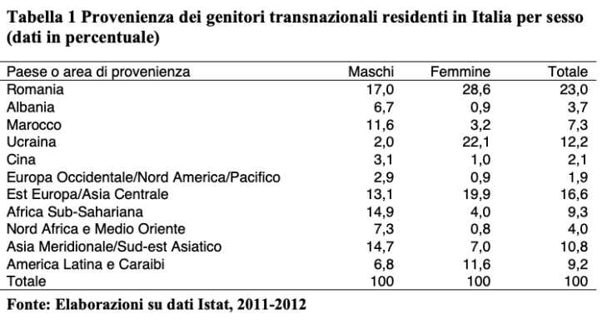](http://www.neodemos.info/wp-content/uploads/2019/04/Schermata-2019-04-23-alle-12.07.21.png)

Quanto alle caratteristiche socio-demografiche, rispetto alle popolazioni di stranieri residenti in Italia osservata nel suo insieme e, più nello specifico, di genitori immigrati con figli conviventi, gli stranieri con figli all’estero mostrano delle peculiarità. Innanzitutto, i genitori transnazionali – in special modo le madri – si concentrano nella fascia di età tra i 45 e i 64 anni (62,4%), seguita dal gruppo 35-44 (27,9%) e dai giovani tra i 15 e i 34 anni (9,7%). Inoltre, tra i genitori transnazionali vi è un’elevata incidenza di individui in una coppia a distanza oppure usciti da una precedente unione. Tra le donne straniere con figli all’estero, quasi una su quattro vive un rapporto a distanza col partner (23,8%), quota che sale a uno su tre per i padri (36,1%). Elevata, rispetto alla media dei genitori stranieri con figli conviventi, anche la percentuale di separati legalmente o divorziati (28,6% tra le madri, 14,6% tra i padri) e, in particolare, di vedove (Fig. 1).

I genitori transnazionali sembrano anche essere inseriti più stabilmente nel mercato del lavoro rispetto agli stranieri con figli conviventi: il 66,3% è regolarmente occupato (contro il 47,8% dei genitori stranieri non-transnazionali), mentre solo il 10,8% ha un impiego irregolare (contro il 12,5%) e il restante 22,9% è inoccupato (contro una media del 39,7%). Il dato varia di poco fra uomini e donne, con queste ultime – soprattutto provenienti dall’Est Europa e dall’America Latina – largamente impiegate in condizioni regolari (il 67,4%, contro il 36,2% delle straniere con figli conviventi) per lo più nel lavoro domestico e di cura.

## **Famiglie a metà e benessere soggettivo**

Analizzare la condizioni di vita di un genitore nel paese di immigrazione significa anche chiedersi se e come la separazione dai figli causata dalla migrazione incida in qualche modo sul suo benessere individuale. Sebbene, infatti, l’esperienza migratoria consenta al genitore di potenziare i mezzi per provvedere al sostentamento dei figli che restano nel paese di origine, il mantenimento delle relazioni familiari a distanza può giocare un ruolo di mediazione cruciale nel determinare i suoi livelli di benessere soggettivo – ovvero non oggettivamente misurabile, ma valutato secondo l’esperienza personale. A questo scopo, indagando in particolare la qualità della salute auto-percepita, è possibile mettere in relazione la genitorialità transnazionale con i livelli di benessere soggettivo dei genitori stranieri residenti in Italia. Poiché tiene conto delle differenti dimensioni della salute umana – fisica, sociale, emotiva – la salute auto-percepita, valutata su una scala da 1 (molto scarsa) a 5 (molto buona), è un indicatore affidabile dei livelli di benessere generale e può essere usata per confrontare tra loro gruppi di genitori stranieri immigrati di prima generazione tra i 15 e i 64 anni che differiscono tra loro solo sulla base della genitorialità transnazionale. **Le madri straniere con figli all’estero hanno un benessere inferiore rispetto alle immigrate con figli conviventi in Italia.** A parità di altre condizioni, le madri transnazionali residenti in Italia riportano una qualità della salute auto-percepita significativamente inferiore rispetto alle straniere che sono immigrate con la propria famiglia in Italia, oppure che l’hanno formata in seguito all’arrivo nel paese. Questa evidenza, d’altro canto, non emerge per i padri, i cui livelli di benessere soggettivo non mostrano alcuna differenza rispetto agli altri genitori stranieri residenti nel paese (Tabella 2).

[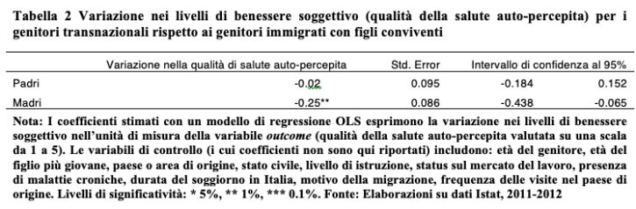](http://www.neodemos.info/wp-content/uploads/2019/04/Schermata-2019-04-23-alle-12.12.45.png)Le relazioni familiari a distanza hanno dunque diverse implicazioni per madri e padri immigrati, probabilmente dovute al ruolo sociale ascritto in base al genere del genitore. Mentre, infatti, il tipo di cura transnazionale richiesta ai padri incide piuttosto sulla loro capacità di provvedere economicamente e materialmente alla crescita dei figli, alle madri si richiede di assicurare anche una cura affettiva costante indipendentemente dal fatto che questa debba essere prestata in condizione di separazione fisica dai figli, cosa che [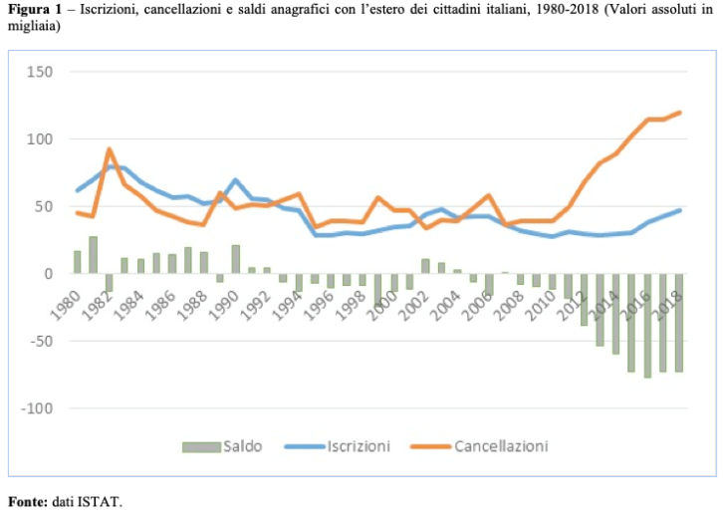](http://www.neodemos.info/wp-content/uploads/2019/04/Schermata-2019-04-11-alle-16.28.00.png)sembra riflettersi nei livelli inferiori di benessere delle immigrate che vivono la genitorialità attraverso i confini nazionali.

## **L’importanza di monitorare il benessere dei cittadini stranieri**

[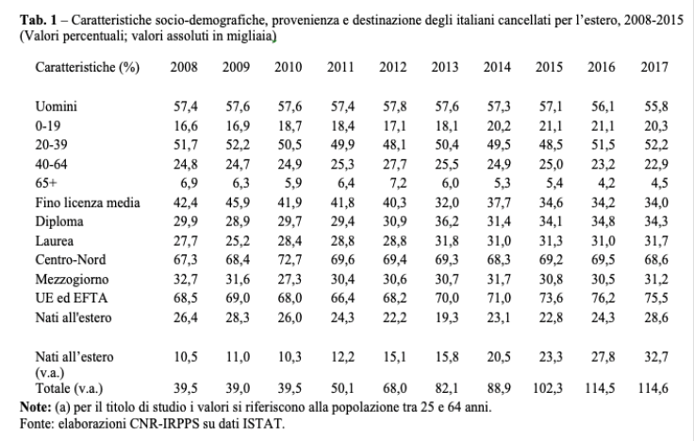](http://www.neodemos.info/wp-content/uploads/2019/04/Schermata-2019-04-11-alle-16.21.25.png)Indagare gli effetti delle pratiche familiari transnazionali sulle condizioni di vita dei diversi membri delle famiglie divise dalla migrazione è di cruciale importanza, sia per comprendere come si caratterizza la mobilità tra paesi di origine e di destinazione dei flussi migratori internazionali, sia per interpretare al meglio i modelli di convivenza tra nativi e popolazioni immigrate. Favorire il benessere degli stranieri contribuisce infatti, tra le altre cose, a ridurre i possibili conflitti sociali che si innescano nei processi di integrazione, facilitando al tempo stesso il dispiegamento del potenziale sociale ed economico generato dalla migrazione internazionale. In questo senso, identificare i fattori di protezione e di rischio per il benessere degli immigrati coincide col promuovere quello della società tutta.

# Di nuovo emigranti

[Corrado Bonifazi](http://www.neodemos.info/?author_name=corrado-bonifazi&ID=10)[, Frank Heins](http://www.neodemos.info/?author_name=heins&ID=453)

[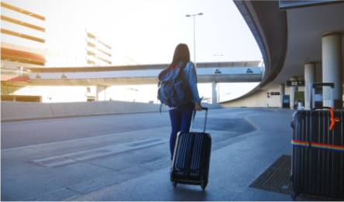](http://www.neodemos.info/wp-content/uploads/2019/04/bonifazi_heins_nl.png)[***L o***](javascript:void(0))

La recente ripresa della emigrazione italiana ha suscitato un ampio interesse, anche per la sorpresa di trovarsi di fronte a un fenomeno che si considerava ormai superato e definitivamente archiviato. In questo articolo ne parlano Corrado Bonifazi e Frank Heins.

Considerando la dinamica migratoria con l’estero degli italiani a partire dal 1980 (Fig. 1), primo anno in cui è possibile distinguere gli spostamenti in base alla cittadinanza, emerge con chiarezza come il sostanziale equilibrio tra partenze e ritorni si sia interrotto bruscamente con la crisi economica del 2008. È a partire da tale anno che i valori delle cancellazioni di italiani verso l’estero hanno infatti conosciuto un forte e accentuato aumento, che ne ha portato il numero fino alle 120 mila unità del 2018; mentre le iscrizioni solo dal 2015 hanno iniziato a crescere, ma non hanno ancora superato le 50 mila unità. Il risultato è stato una crescita sempre più intensa del saldo migratorio, che ha portato negli ultimi anni a perdite comprese tra le 72 mila e le 77 mila unità. Una situazione che ben riflette la realtà di un paese che già prima della crisi presentava livelli di crescita più bassi dei principali partner economici e che ora fatica a riguadagnare il terreno perduto.

## **I nuovi caratteri dell’emigrazione recente**

Sulla dinamica più recente che vede un cambiamento di tendenza importante, vale la pena di soffermarsi, considerando alcune caratteristiche del fenomeno (Tab. 1). L’emigrazione italiana degli anni recenti coinvolge soprattutto gli uomini, la cui quota è sempre stata maggioritaria. Interessa per circa la metà persone tra i 20 e i 39 anni, per una cifra compresa tra un quarto e un quinto quelle tra 40 e 64 anni, per un quinto chi è al di sotto di vent’anni e per il resto anziani sopra i 65. I dati per titolo di studio mostrano un quadro più articolato di quanto non emerga generalmente: tra gli italiani cancellati per l’estero di età compresa tra 25 e 64 anni le quote per titolo di studio sono infatti sostanzialmente equivalenti. Negli ultimi anni, poco più di un terzo ha al massimo la scuola media o è diplomato, mentre i laureati, su cui si appunta prevalentemente l’interesse dei mass-media, si attestano tra il 31 e il 32%. Poco meno del 70% di questi nuovi emigranti proviene da una regione del Centro-Nord e una percentuale arrivata nel biennio 2016-2017 a superare il 75% del totale, si è diretta in un paese dell’Unione Europea o dell’EFTA, con preferenze per Germania, Regno Unito, Svizzera e Francia. I dati disponibili mostrano, quindi, un quadro ricco di novità e più articolato di quanto non appaia solitamente e, soprattutto, evidenziano una sostanziale stabilità delle caratteristiche del fenomeno nei dieci anni considerati. La quota di persone nella parte alta dell’età lavorativa è tutt’altro che trascurabile, come è rilevante la presenza di persone con basso titolo di studio e di diplomati. Il fenomeno ha origine soprattutto nel Centro-Nord, con una inversione di tendenza radicale rispetto alla nostra tradizione migratoria, ed appare strettamente legato agli scambi con i partner europei. È anche un fenomeno che riflette la nuova realtà dell’Italia come paese d’immigrazione, visto che nel 2017 di questi emigranti quasi 33 mila sono nati all’estero e secondo l’ISTAT¹ si è in presenza prevalentemente di naturalizzati che ritornano nel paese d’origine o vanno in un altro stato. Un valore che giunge a 44 mila unità se si considerano anche i figli nati in Italia che emigrano con la famiglia². Quasi il 40% della recente emigrazione italiana sarebbe quindi da considerare, direttamente o indirettamente, una migrazione di ritorno o una onward migration, intendendo con tale termine le migrazioni in un paese terzo di persone già emigrate dallo stato di nascita, il che mostra come il fenomeno abbia uno stretto legame anche con l’immigrazione straniera.

## **Il Mezzogiorno non è più la principale area di partenza**

La rilevanza del cambiamento nelle aree di partenza del fenomeno merita qualche ulteriore considerazione. Se si osservano infatti i saldi migratori dei cittadini italiani per ripartizione, il cambiamento di tendenza appare notevole e anticipa addirittura la crisi (Fig. 2). Dal 1990 al 2006, il saldo migratorio del Centro-Nord era infatti positivo o comunque superiore a quello del Mezzogiorno; dal 2007 in poi, invece, la perdita della parte centro settentrionale è sempre molto più ampia di quella del resto del paese, arrivando a superare le 50 mila unità nel triennio 2015-2017, contro un valore di circa 20.000 unità per il Sud. Siamo in presenza di un cambiamento importante nella geografia dell’emigrazione italiana, visto che da più di un decennio il Mezzogiorno non è più la principale area di partenza del paese. Su questo cambiamento ha sicuramente pesato la maggiore vicinanza geografica del Centro-Nord con i paesi di destinazione e la più fitta trama di relazioni di diversa natura che lega questa parte d’Italia ai nostri vicini d’Oltralpe. Nel momento in cui la crisi ha determinato una riduzione delle opportunità di lavoro, la scelta di spostarsi in un paese vicino è evidentemente entrata più facilmente nel novero delle possibilità di chi vive nell’Italia centro-settentrionale di quanto non sia avvenuto per gli italiani residenti nel Mezzogiorno.

[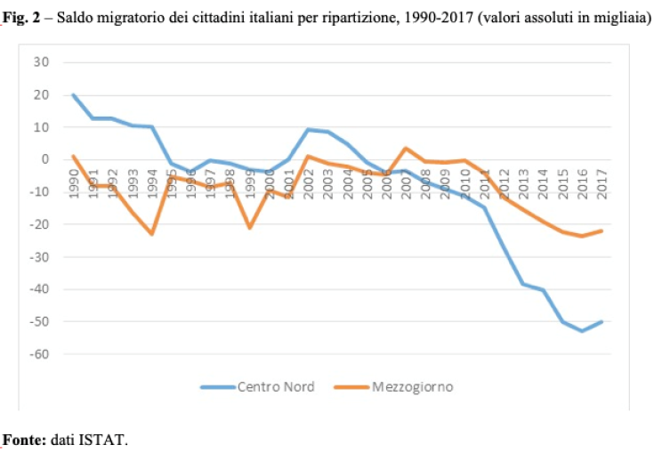](http://www.neodemos.info/wp-content/uploads/2019/04/Schermata-2019-04-11-alle-16.28.35.png)

### ****Riferimenti bibliografici****

Autori vari (2018), Viaggio tra gli italiani all’estero. numero speciale di il Mulino, 67, n. 6.

Bonifazi C. (2017), “Migrazioni e integrazioni nell’Italia di oggi: realtà e prospettive”, in C. Bonifazi (a cura di), Migrazioni e integrazioni nell’Italia di oggi. Rome, National Research Council E-Publishing.

**Notizie dal Mondo**

# La Casa Bianca presenta riforma dell'immigrazione: "Entrerà negli Usa solo chi lo merita"

## *La riforma per un'"immigrazione meritocratica" ha subito ricevuto le critiche dei democratici e gli apprezzamenti dei repubblicani*

[Gerry Freda](http://www.ilgiornale.it/autore/gerry-freda-142774.html) – [www.ilgiornale.it](http://www.ilgiornale.it)

[***L o***](javascript:void(0)) L’amministrazione Trump ha in questi giorni annunciato una riforma delle leggi sull’immigrazione, intesa a consentire l’ingresso in territorio americano soltanto a stranieri in possesso di particolari **“**meriti**”**. A presentare ai media nazionali le innovazioni propugnate dalla Casa Bianca in ambito migratorio è stato di recente [Jared Kushner](http://www.ilgiornale.it/news/mondo/usa-stampa-liberal-accusa-jared-kushner-ha-frodato-fisco-1588175.html), consigliere e genero del tycoon. Il marito di Ivanka Trump ha descritto ai principali network la riforma in questione intervenendo a un convegno promosso dal settimanale *Time*. Prendendo la parola durante tale evento, Kushner ha spiegato che le modifiche alla normativa federale sull’immigrazione sono state concepite da lui stesso, in collaborazione con Kevin Hassett e Stephen Miller, consiglieri della Casa Bianca rispettivamente per gli affari economici e politici. Egli ha quindi evidenziato il fatto che le nuove regole mirano a fare sì che gli Usa non siano mai più esposti a flussi migratori incontrollati e a sostituire l’immigrazione di massa con l’“immigrazione meritocratica”. Una volta che la riforma elaborata dal genero del tycoon sarà approvata dal Congresso, potranno trasferirsi negli Stati Uniti esclusivamente gli stranieri che presenteranno determinate qualità, come un reddito familiare elevato, un alto grado di istruzione e l’assenza di reati commessi nei Paesi di origine. Gli aspiranti immigrati dovranno inoltre, ha spiegato sempre Kushner, superare un test sulla conoscenza della lingua inglese e della cultura americana, i quali verranno organizzati all’interno delle sedi diplomatiche e consolari statunitensi sparse per il mondo. Ammettendo in territorio americano soltanto stranieri altamente qualificati, l’amministrazione Trump, a detta del marito della “First Daughter”, mira a rendere l’immigrazione negli Usa un fenomeno privo di conseguenze negative per l’ordine pubblico e la pace sociale, sbarrando l’ingresso nel Paese ai soggetti “problematici”. Kushner ha infine assicurato che le innovazioni normative da lui elaborate verranno approvate “senza problemi” dal Congresso. Tuttavia, numerosi parlamentari hanno già definito irricevibile la riforma ideata dal genero del presidente. Ad esempio, Steve Cohen, presidente dem della sottocommissione Libertà civili della Camera dei rappresentanti, ha affermato: “Le nuove regole in ambito migratorio che si desumono dalle parole di Kushner possiedono una forte valenza discriminatoria, in quanto mirano a concedere l’ingresso negli Usa soltanto agli stranieri ricchi e, contestualmente, a respingere quelli con situazioni familiari difficili.” A favore della bozza predisposta dal marito di Ivanka Trump si sono invece schierati i leader repubblicani. Mitch McConnell, capogruppo conservatore al Senato, ha infatti elogiato la stretta propugnata dalla Casa Bianca, indicandola come una svolta rispetto al lassismo delle precedenti amministrazioni democratiche, responsabili di “decenni di immigrazione incontrollata e aggressiva”.